Fecha: miércoles 07 de diciembre 2016
Boletín de Prensa Nº 271

DECRETOS MUNICIPALES QUE ESTABLECEN MEDIDAS TARIFARIAS DE SERVICIO TIPO BUS Y TAXI, Y SUSPENSIÓN TEMPORAL DE PICO Y PLACA PARA VEHÍCULOS TIPO TAXI

La Alcaldía de Pasto da a conocer a la ciudadanía los decretos 0674, 0675 y 0676 donde se informan los siguientes temas:

Decreto 0674 por el cual se suspende temporalmente a partir del miércoles 7 de diciembre de 2016 hasta el martes 10 de enero de 2017, de la restricción vehicular para los automotores tipo taxi que prestan el servicio público individual de pasajeros en el municipio de Pasto. http://www.pasto.gov.co/index.php/decretos/decretos-2016?download=9374:dec-0674-06-dic-2016

Decreto 0675, por el cual se incrementan las tarifas para la prestación del servicio en el Sistema Estratégico de Transporte Público del municipio de Pasto a partir del 1 de enero de 2017. http://www.pasto.gov.co/index.php/decretos/decretos-2016?download=9375:dec-0675-07-dic-2016
Decreto 0676, por el cual se fijan las tarifas del servicio público de transporte terrestre automotor individual de pasajeros en vehículo tipo taxi en el municipio de Pasto a partir del 21 de diciembre de 2016. ​http://www.pasto.gov.co/index.php/decretos/decretos-2016?download=9376:dec-0676-07-dic-2016
Para más información respecto de cada tema, consultar cada link o la página web de la Alcaldía de Pasto: www.pasto.gov.co
Somos constructores de paz

PASTO VIVIRÁ LA NOVENA VERSIÓN DEL FESTIVAL GALERAS ROCK ESTE 9 Y 10 DE DICIEMBRE

Este viernes 9 y sábado 10 de diciembre la Plaza del Carnaval será el escenario del noveno Festival Galeras Rock. En esta versión se tendrá la participación de tres agrupaciones musicales de los circuitos independientes de la ciudad, la presentación de la agrupación de Death Metal Cromlech (Medellín) y el debut en Pasto de las agrupaciones internacionales Oponente Interno de Ecuador y por primera vez en Colombia, la agrupación The Casualties, de Estados Unidos.

Como parte del componente formativo del festival, las bandas invitadas locales elegidas por convocatoria, desarrollarán un proceso académico denominado “Galeras Rock en los barrios”, con el cual se busca gestar diálogos entre los artistas y la ciudadanía.

La programación musical iniciará el viernes desde la una de la tarde y contará con la participación de la estrategia de emprendimiento juvenil ‘Pasto Compra Joven’, entre otros escenarios abiertos para toda la ciudadanía.

Esta versión es el resultado de un proceso que se viene trabajando desde el mes de mayo y que busca potenciar el arte urbano y alternativo local a través de espacios formativos, de producción, creación y diálogo. Así mismo, se han gestionado escenarios de conciertos para la circulación local y la apertura de nuevos acuerdos de intercambio nacional e internacional de las bandas, con el festival Altavoz de Medellín y la Organización Alarma-Quito, Ecuador.

Información: Directora Administrativa de Juventud Nathaly Riascos Maya. Celular: 3014887417 nathalyjriascos@gmail.com

Somos constructores de paz

9,10 Y 11 DE DICIEMBRE, ‘PRIMER ENCUENTRO INTERNACIONAL DE SABORES ANDINOS, PASTO CAPITAL GASTRO DIVERSA’

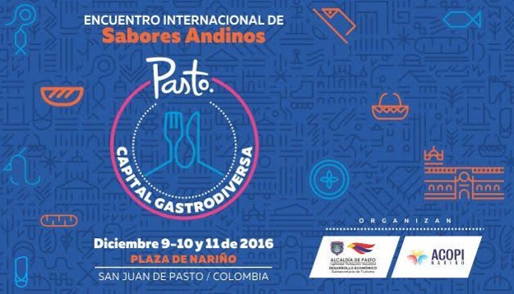

La Secretaría de Desarrollo Económico y la Subsecretaría de Turismo, con apoyo de Acopi, llevarán a cabo el ‘Primer Encuentro Internacional de Sabores Andinos Pasto Capital Gastro Diversa’, que se realizará el 9, 10 y 11 de diciembre en la Plaza de Nariño, donde la comunidad podrá disfrutar de una alta calidad gastronómica y se fortalecerán las actividades culturales y artísticas de la región.

El evento contará con la participación de más de 25 expositores gastronómicos, se tendrá la presencia de proveedores del sector agroalimentarios, chefs nacionales e internacionales que prepararán sus platos en vivo para la degustación de toda la ciudadanía. Para esta primera versión habrá tres invitados especiales, Ecuador como país, Boyacá como departamento y Tumaco como municipio.

El encuentro internacional de sabores tendrá 15 stands que proveerán los diferentes productos del campo, así como los utensilios y demás elementos que puedan necesitar los 30 restaurantes que se ubicarán en la plaza de Nariño y que deleitarán al público de Pasto con sus delicias.

El ‘Primer Encuentro Internacional de Sabores Andinos Pasto Capital Gastro Diversa’, es patrocinado por la Gobernación de Nariño, Empopasto, Emas, Sepal, SuperGiros, Alkosto, Hotel Morasurco, Satena, Fontur, Aguardiente Nariño y Te Equipo.

Información: Secretario de Desarrollo Económico, Nelson Leiton Portilla. Celular: 3104056170

Somos constructores de paz

HABITANTES DE LA COMUNA UNO PARTICIPAN DEL PRE-CABILDO DENTRO DEL EJERCICIO DE PLANEACIÓN Y PRESUPUESTO PARTICIPATIVO

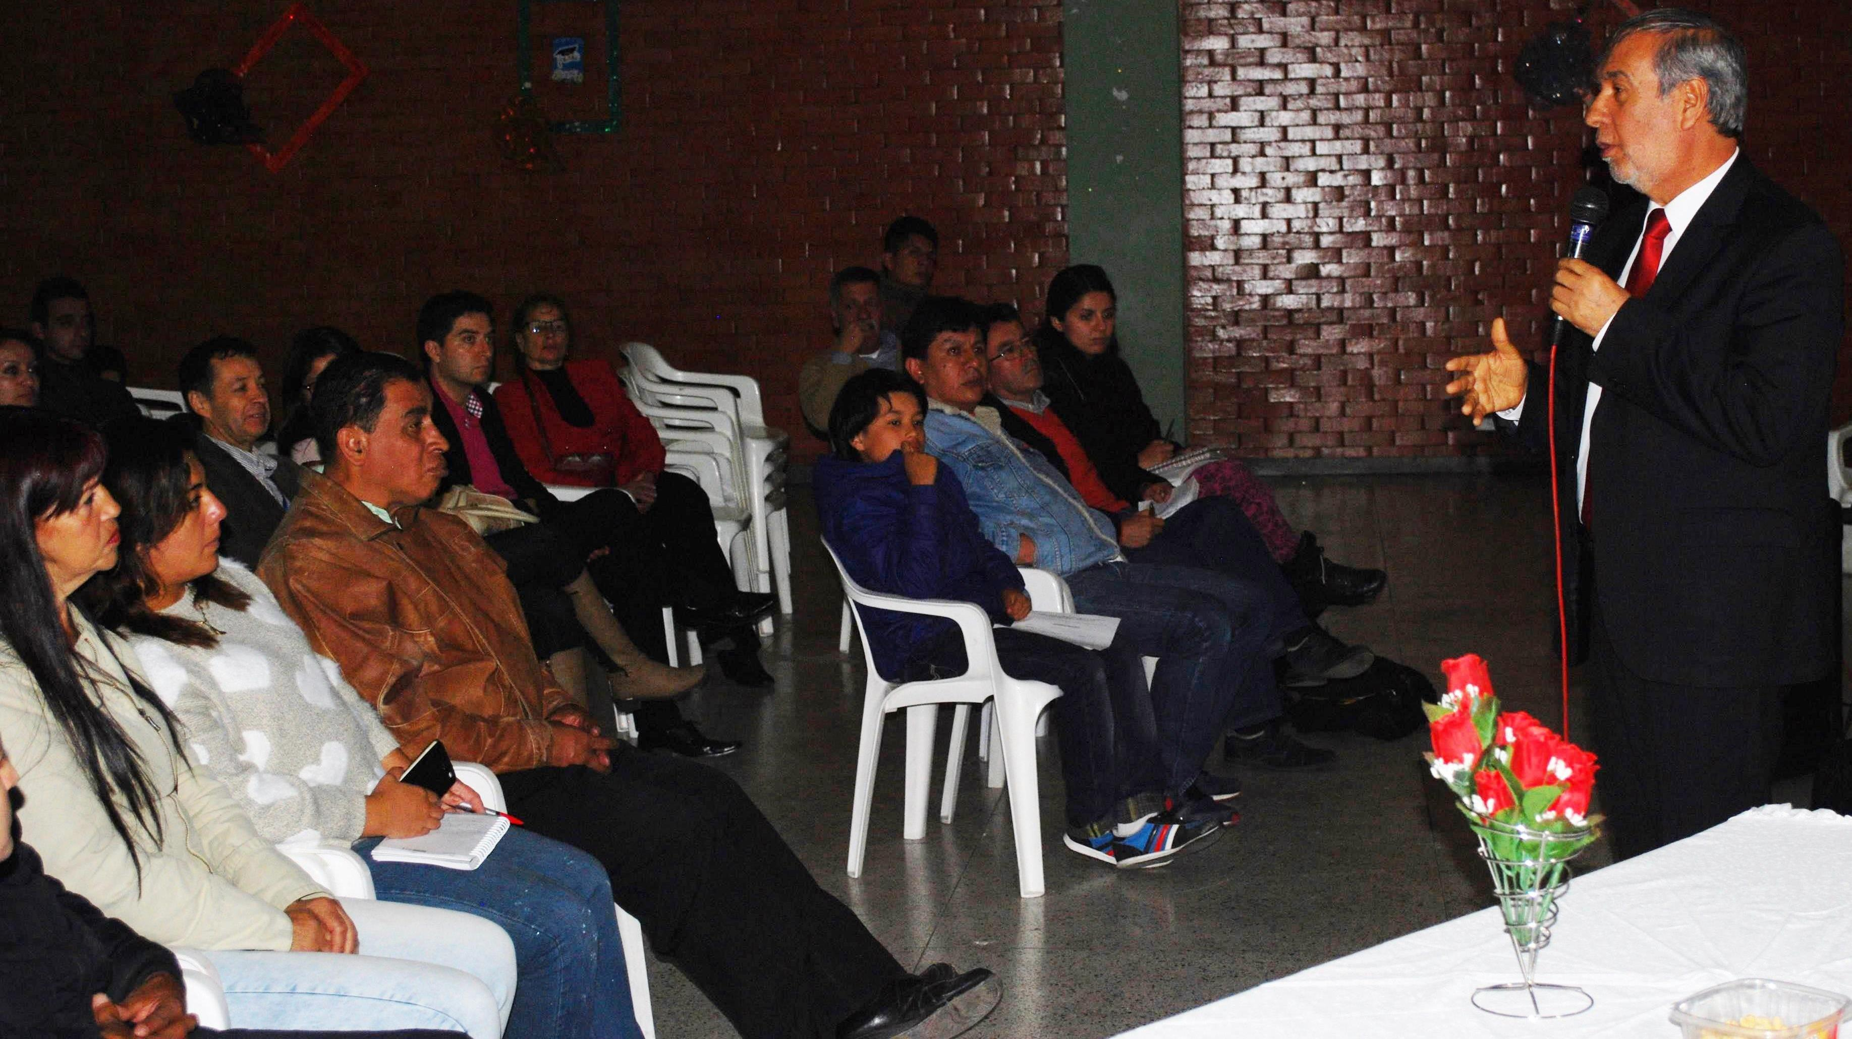

Dentro de la programación de pre-cabildos el alcalde Pedro Vicente Obando Ordóñez y su equipo de gobierno se reunieron en la Institución Educativa Municipal Liceo Central de Nariño, con los habitantes y miembros de JAC y JAL de la Comuna UNO para socializar la metodología de lo que serán los cabildos abiertos de presupuesto participativo.

La jornada se constituyó en un espacio de información y presentación de la ruta metodológica del ejercicio de Planeación Local y Presupuesto Participativo que generarán iniciativas comunitarias que deberán ir en sintonía con los propósitos del Plan de Desarrollo Pasto Educado Constructor de Paz.

Durante el pre-cabildo, los líderes del sector expusieron ante el mandatario local, sus problemáticas en temas como: espacio público, tránsito, seguridad, alumbrado público, entre otros.

Al respecto el alcalde señaló que la reunión permitió tener una mirada objetiva de la situación que viven a diario los habitantes de esta zona de la ciudad. “Fue fundamental escuchar a los habitantes. Es importante aprovechar el contacto con la gente para seguir en el ejercicio del Presupuesto Participativo y conocer de cerca sus necesidades”.

La Presidenta de la Junta de Acción Comunal del barrio Santiago, Carolina Bastidas, manifestó que es importante el desarrollo de estos escenarios que permiten que las necesidades territoriales de cada una de las comunas, sean tenidas en cuenta en la planificación del municipio.

La primera autoridad de Pasto, extendió la invitación para que la ciudadanía participe activamente de los pre-cabildos y futuros cabildos. “Queremos escuchar a la comunidad que es quien nos orientan, porque sus sugerencias nos enriquecen como Administración y nos guían por el camino correcto”, puntualizó.

Información: Secretaria de Desarrollo Comunitario, Paula Andrea Rosero Lombana. Celular: 3017833825

Somos constructores de paz

VIERNES 9 DE DICIEMBRE, ALCALDE DE PASTO RINDE CUENTAS A LA CIUDADANÍA

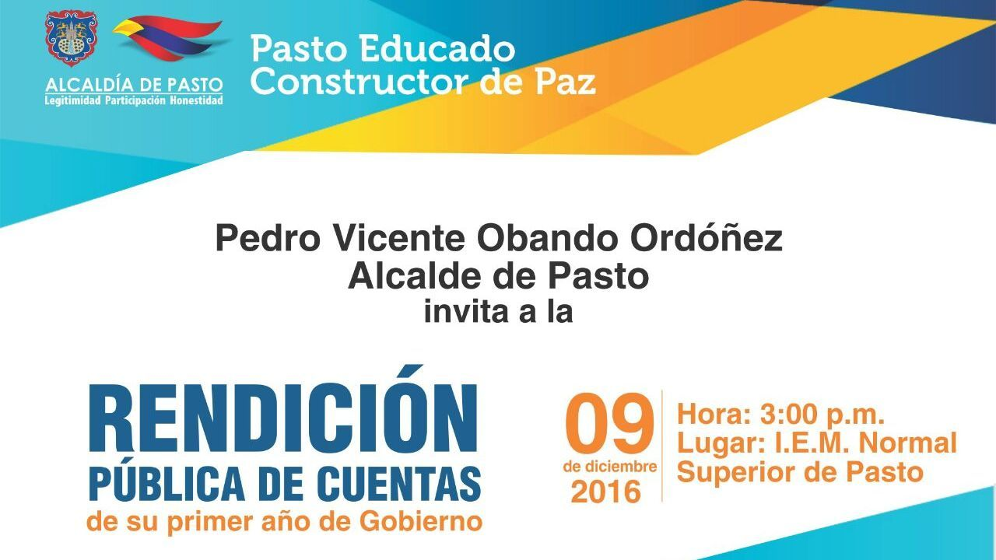

Este viernes 9 de diciembre del año en curso, el alcalde Pedro Vicente Obando Ordóñez, realizará la Rendición Pública de Cuentas correspondiente al segundo semestre de 2016. El evento se llevará a cabo en la Institución Educativa Municipal Normal Superior de Pasto a partir de las tres de la tarde. La ciudadanía podrá descargar en informe de gestión del mandatario municipal a través de la página web www.pasto.gov.co

Además los ciudadanos pueden proponer temas de interés, efectuar preguntas relacionadas con la gestión del alcalde de Pasto y conocer el Plan de Desarrollo Municipal, mediante el portal web de la Alcaldía o en el siguiente link: https://docs.google.com/forms/d/e/1FAIpQLScmRZS2dGtKsy3cDc1K7l-9dIdJCbqI0lZ45izXOzpIL2sZJg/viewform?c=0&w=1

Somos constructores de paz
ALCALDÍA Y POLICÍA AMBIENTAL SOCIALIZAN EN PLAZAS DE MERCADO CAMPAÑA ‘POR UNA NAVIDAD EN PAZ CON NUESTRO AMBIENTE’

La Secretaría de Gestión Ambiental de Pasto dentro de la campaña ‘Por una navidad en paz con nuestro ambiente’, viene realizando jornadas de sensibilización en las diferentes plazas de mercado y puntos estratégicos de la ciudad, en articulación con la Policía Nacional, para reiterar a los vendedores de pesebres y artículos navideños, la importancia de no extraer y comercializar musgos y líquenes, debido a su función de retenedores de agua en las zonas de Páramo.

Claudia Narváez, vendedora de la plaza de mercado Potrerillo, agradeció a las autoridades por recordar esta información que busca conservar el recurso hídrico. “La mayoría de las personas sabemos que no debemos usar musgos, ni otras especies vegetales, sin embargo es bueno que lo reiteren en estas épocas, tenemos que cuidar el agua por nuestros hijos”.

Por su parte el Secretario de Gestión Ambiental Municipal Jairo Burbano Narváez, invitó a la ciudadanía a utilizar productos reciclables en la elaboración de pesebres para evitar afectar ecosistemas que brindan múltiples beneficios ambientales.

Información: Secretario Gestión Ambiental Jairo Burbano Narváez. Celular: 3016250635 jabuisa@hotmail.com

Somos constructores de paz

‘POR UNA NAVIDAD EN PAZ Y EN FAMILIA’ LLEGÓ AL HOSPITAL INFANTIL LOS ÁNGELES

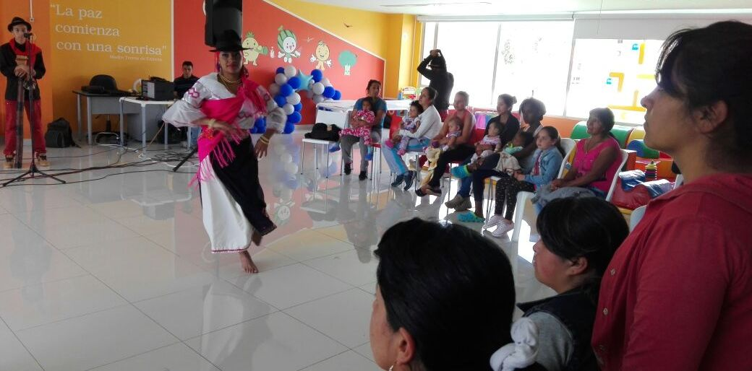

En el salón lúdico del Hospital Infantil Los Ángeles la Subsecretaría de Cultura Ciudadana a través de su programa ‘Por una navidad en paz y en familia’ junto con las escuelas de gestores de paz y cultura ciudadana, llevaron a los pequeños internados, así como a sus padres y funcionarios de este centro asistencia, danza, música, teatro y coros navideños.

Esta iniciativa que apoya y lidera la Gestora Social Martica Guerrero de Obando, tiene como objetivo realizar visitas a las instituciones que atienden a niños vulnerables, jóvenes en proceso de rehabilitación y personas de la tercera edad para brindar un espacio de esparcimiento y cultura en esta época navideña.

‘Por una navidad en paz y en familia’ está acompañada por el ciclo de coros de las comunas y se presentará el viernes 9 de diciembre a las 2:00 de la tarde en la plaza de mercado Potrerillo con el Coro Takina de la comuna 3.

Información: Secretario de Cultura, José Aguirre Oliva. Celular: 3012525802

Somos constructores de paz

GRUPO DE CLOWN SE TOMAN LA TERMINAL DE PASTO PARA SOCIALIZAR LA CAMPAÑA ‘ILUMINA LA VIDA VÍVELA SIN PÓLVORA’

La Secretaría de Salud continúa llegando a diferentes sitios de la ciudad para sensibilizar a la comunidad sobre los riesgos que implica la manipulación de pólvora, y llevando el mensaje de la campaña ‘Ilumina la vida vívela sin pólvora’ que lidera la Alcaldía de Pasto y que busca evitar más lesionados por el mas uso de este elemento.

En la Terminal de Transporte de Pasto un grupo de Clown recordó a los transeúntes, viajeros, visitantes y empleados de los locales comerciales, sobre la importancia de celebrar estas festividades en familia y sin peligros.

Información: Secretaría de Salud (e), Martha Cecilia Dávila. Celular: 3004820256

Somos constructores de paz

150 MÚSICOS RECREARON LA OBRA ‘CARMINA BURANA’, PRESENTADA EN PASTO

Con un lleno total en el Teatro Imperial se realizó el lanzamiento de la majestuosa obra Carmina Burana de Carl Off, con 150 músicos en escena, representantes de tres países: Colombia, México y Ecuador; quienes interpretaron la cantata que ha sido un ícono en la historia de la música universal bajo la dirección del maestro Álvaro Manzano.

Los asistentes se dejaron conquistar por la obra musical escénica, con canciones que recrean diversos sentimientos, representados en poemas medievales en latín. ‘O Fortuna’ fue el fragmento que abrió y cerró la sinfonía compuesta de 25 canciones, que merecieron los aplausos y ovaciones dirigidos a la orquesta, coros y solistas que protagonizaron la jornada.

El maestro Álvaro Manzano, director de la Orquesta Sinfónica y Ópera de Ecuador, dijo que fue un honor como artista presentar ‘Carmina Burana’ en Pasto, teniendo en cuenta que en la región hay entusiasmo y ganas de hacer las cosas bien. “Felicito por este tipo de actividades que hablan de una real escuela que se va formando en el tiempo”, señaló.

Julián Usama, estudiante de la Universidad de Nariño y quien fue barítono solista en la obra ‘Carmina Burana’, aseguró que traer una obra de esta magnitud a la capital de Nariño es gratificante, teniendo en cuenta el esfuerzo que se está realizando desde diferentes sectores, como el académico para impulsar el talento de la Región.

En la interpretación de la obra, participaron docentes y estudiantes de la Red de Escuelas de Formación Musical y artistas invitados de la Orquesta Sinfónica de la Universidad de Cuenca, Orquesta Filarmónica Ciudad de México y Universidad de Nariño.

Información: Director Musical Red de Escuelas de Formación Musical, Albeiro Ortiz. Celular: 3168282408

Somos constructores de paz

AGENDA DE EVENTOS PRÓXIMOS ALCALDÍA DE PASTO

Evento | Lugar y Fecha | Responsable
Coro de Navidad de las Comunas – Coro Guaguas Quilla – corregimiento El Encano | Jueves 08 de diciembre3:30 de la tarde, Centro Comercial Único | Secretaría de Cultura
Coro de Navidad de las Comunas – Coro Niños Quilla Comuna 3 | Viernes 09 de diciembre, 11:00 de la mañana, Batallón Boyacá | Secretaría de Cultura
Coro de Navidad de las Comunas – Coro Takina de la Comuna 3 | Viernes 09 de diciembre, 2:00 de la tarde, Plaza de Mercado Potrerillo | Secretaría de Cultura

Somos constructores de paz

Oficina de Comunicación Social
Alcaldía de Pasto

